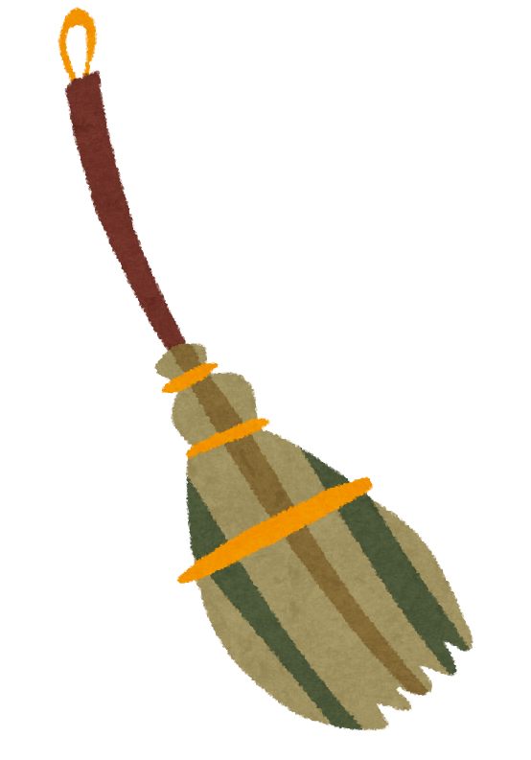
H25,12発行
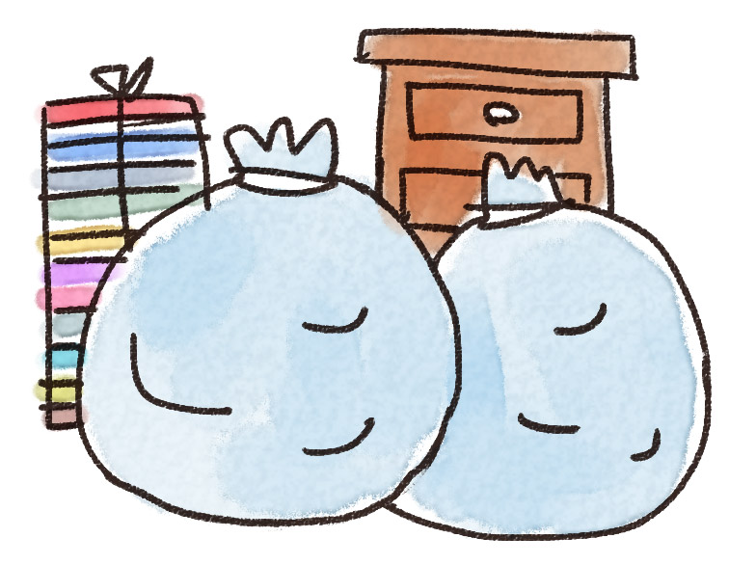
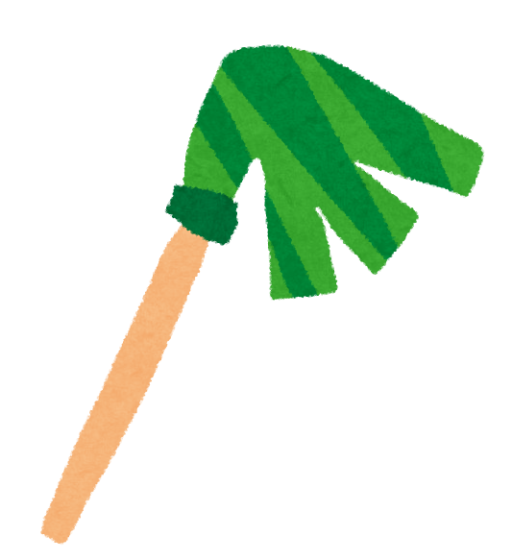
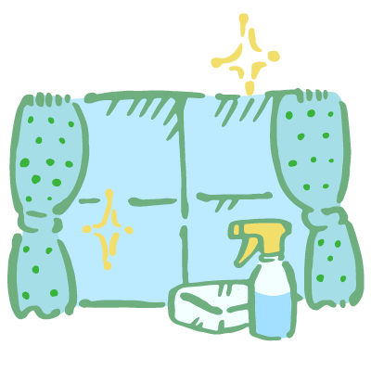
Vol.18

あけぼの新聞

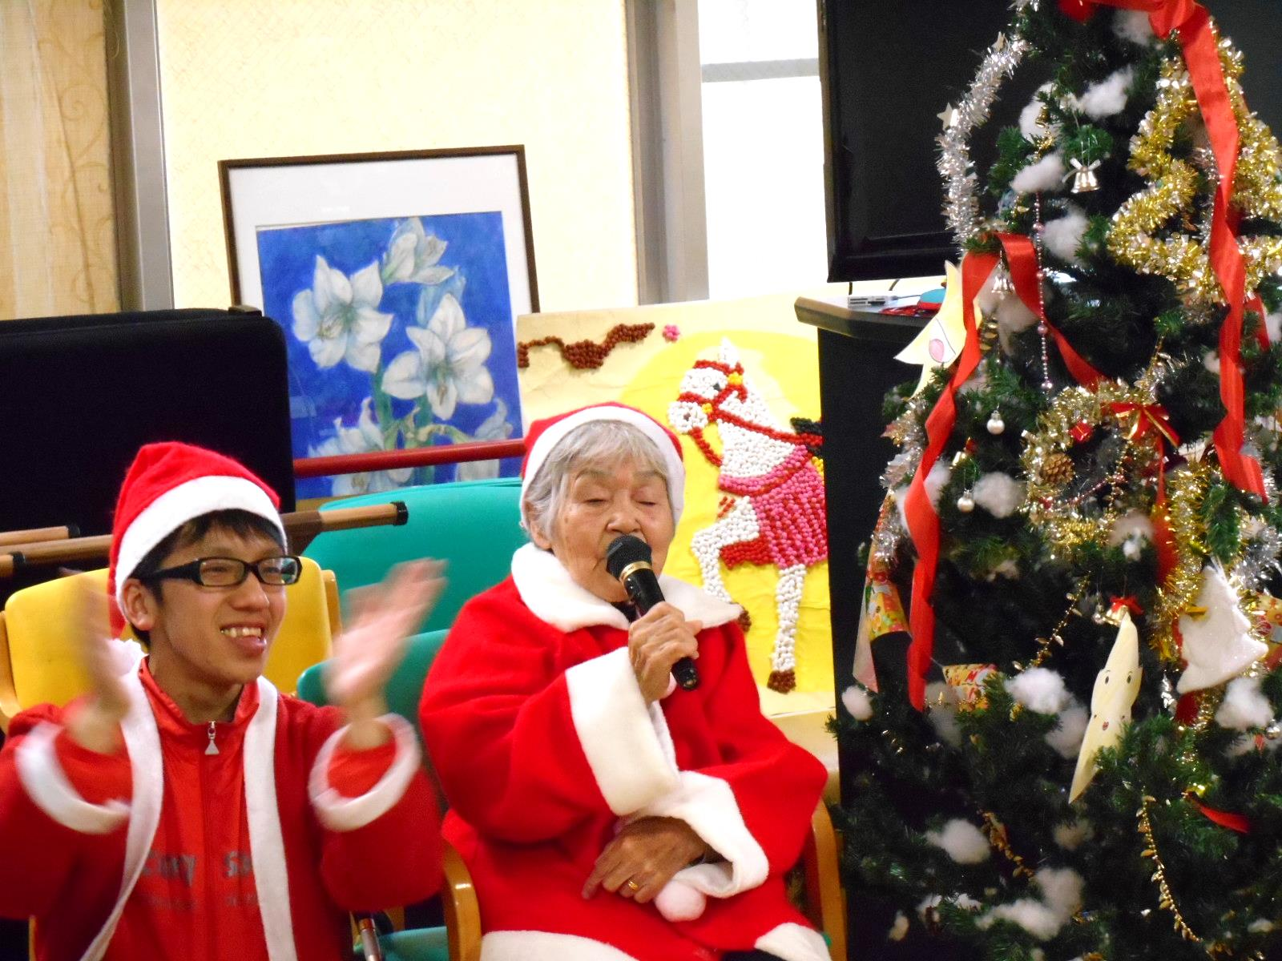
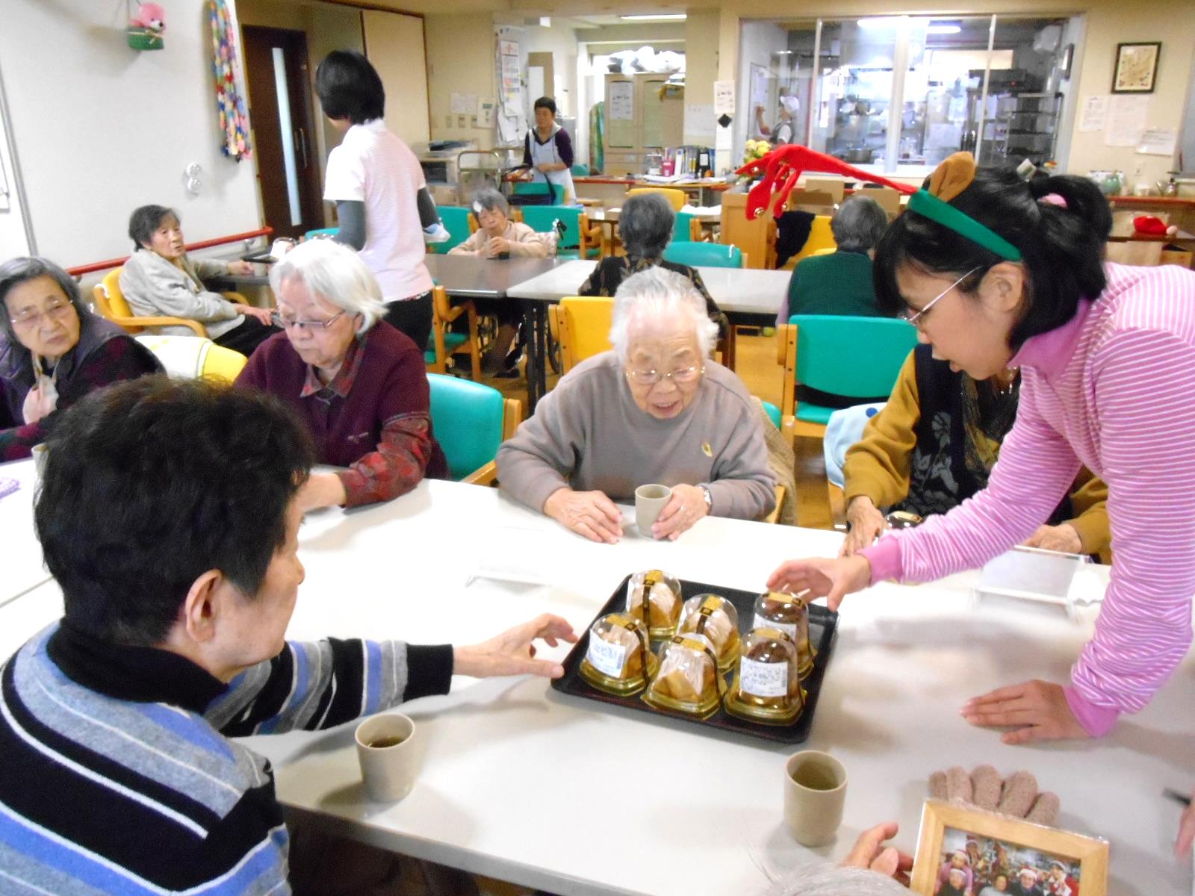
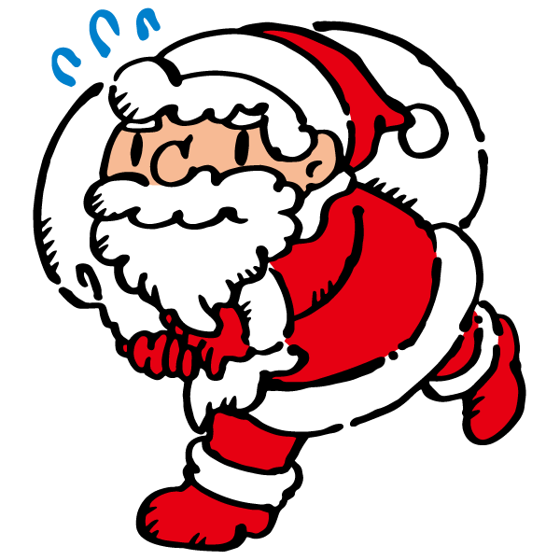

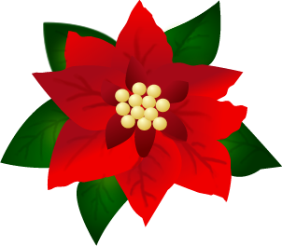

今年もやって来ました！クリスマス！12月24日・25日、あけぼのでは毎年恒例のクリスマス会が開催されました。
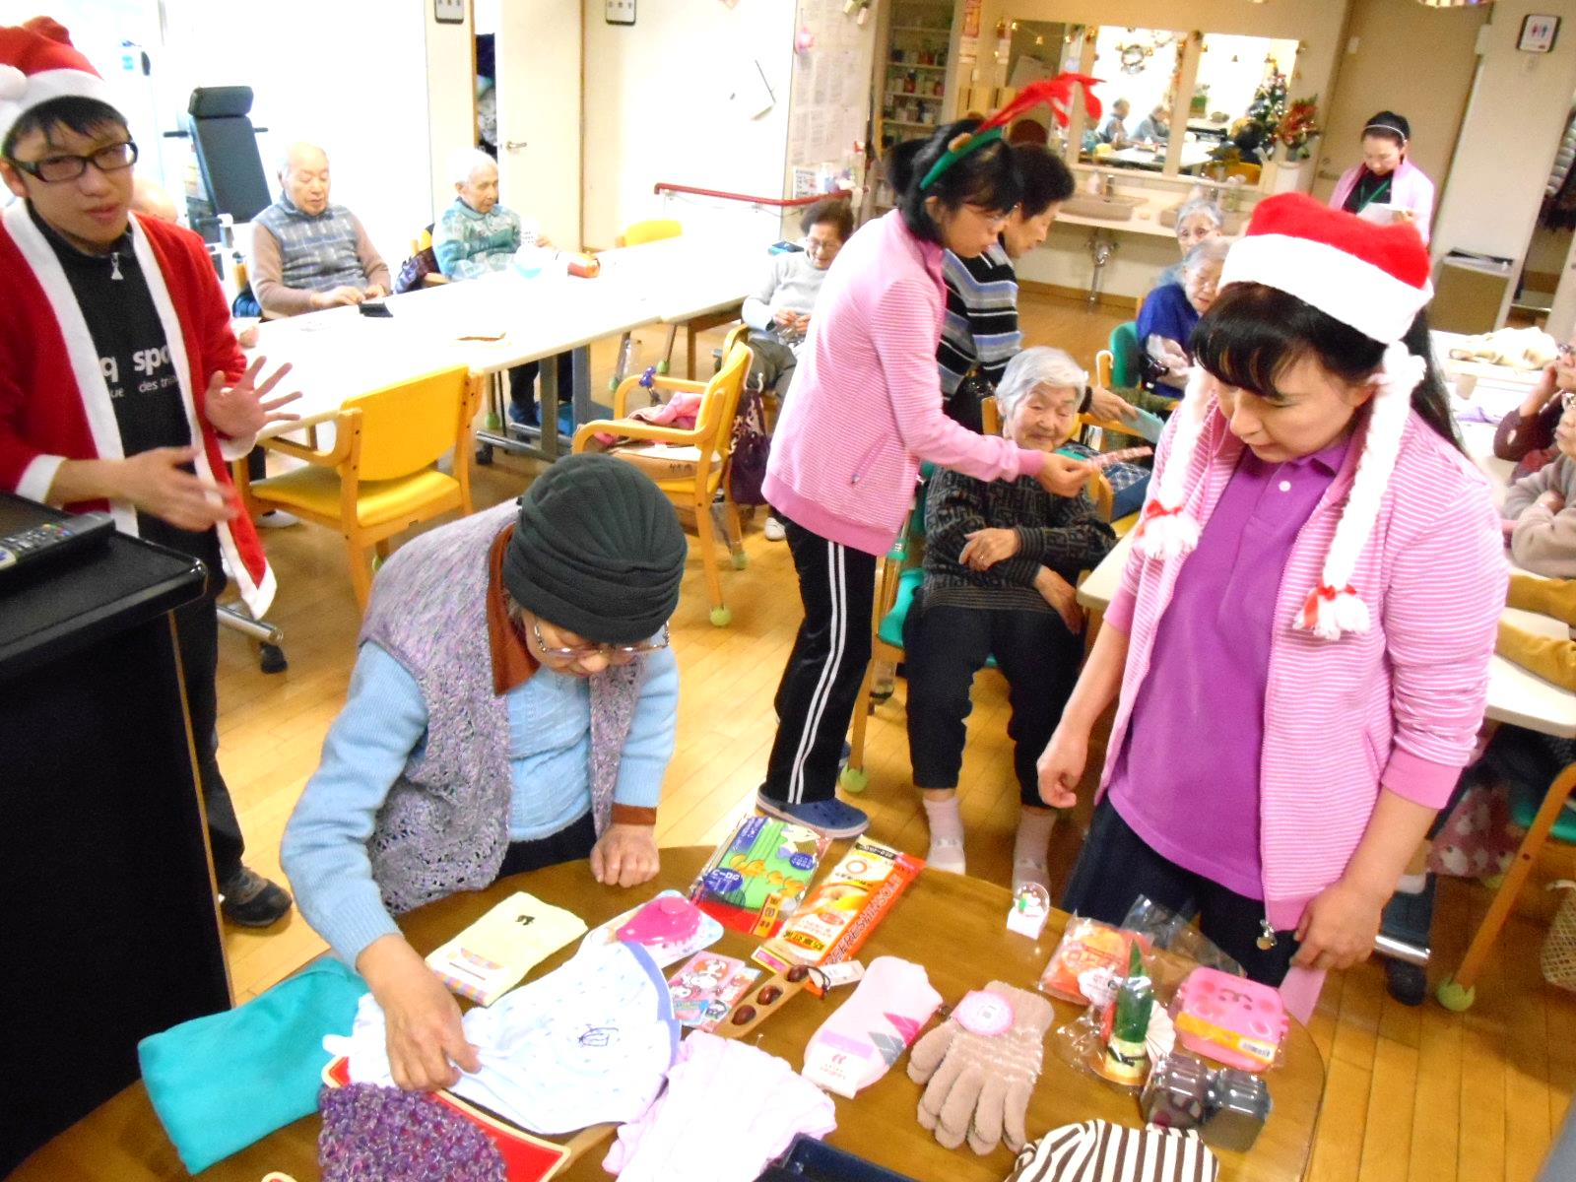
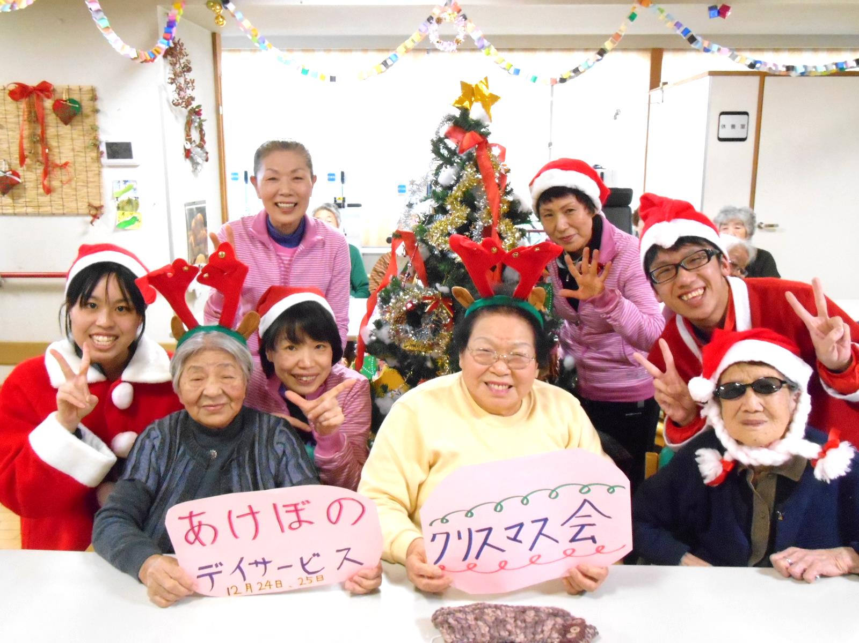
まず最初は、カラオケ大会。男女それぞれの代表ご利用者様が熱唱しました。続いてスタッフも。意外な一面が見え隠れ。
ビンゴゲームは、数字がなかなか揃わず、悪戦苦闘している方も。ビンゴになった方からプレゼントを選んで頂きました。
記念写真もフレームに納め、
皆様にお渡しすることが出来
ました。
締めは、やっぱりケーキ。
美味しいものを食べると、幸
せ気分になりますね。
今年も面白おかしく、笑顔あふれるクリスマス会となりました。
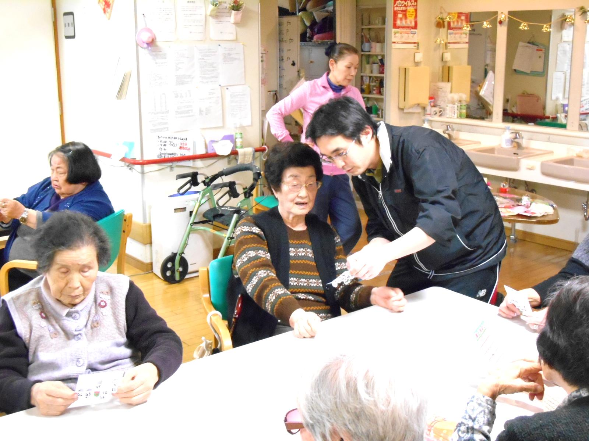

なかよし保育園 来所
元気いっぱいの4歳の男女20名が、19日(木)にやってきました。
華やかな衣装で、一生懸命に
リズムのダンスを踊る姿に、
皆様も笑顔で手拍子を送りま
す。その後も一緒に手遊び歌
などで触れ合う、楽しい時間
となりました。
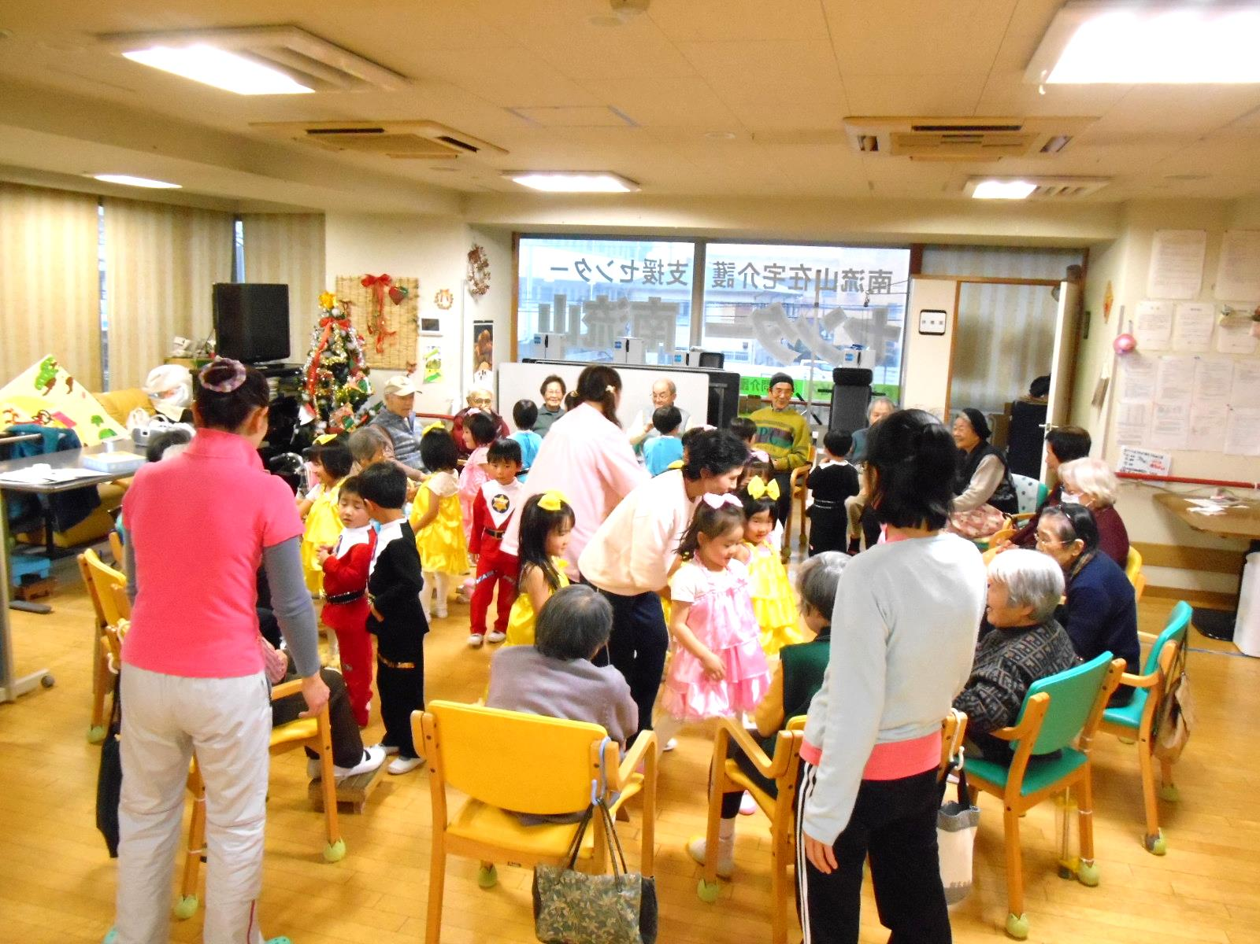

絵手紙教室
毎月恒例の絵手紙教室。季
節の物を題材に、澤田先生を
お迎えして行っています。
今月は年賀状に挑戦。朝日
や富士山など、思い思いに筆
で描き、先生が文字を加えて
下さいました。味わい深い作品となりました。
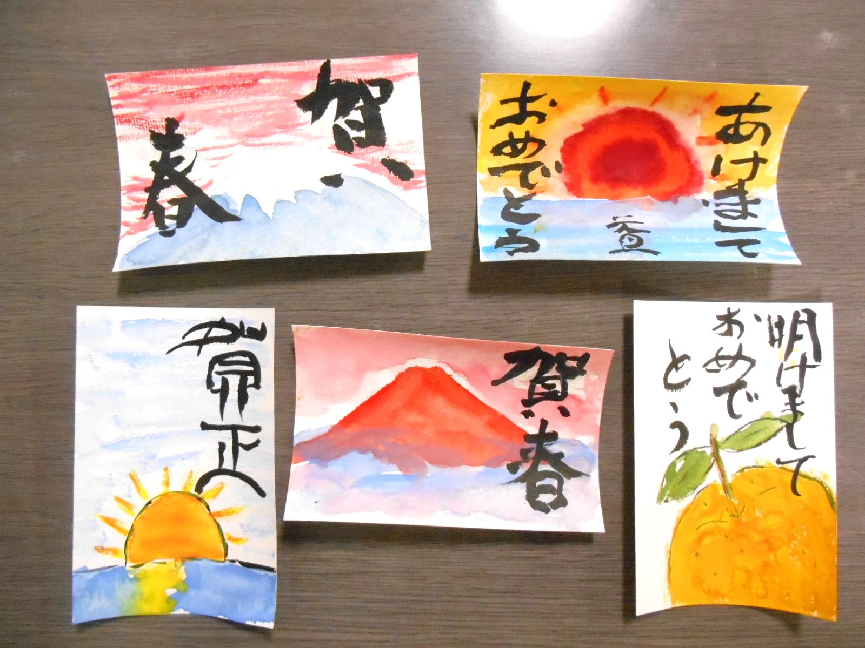

今年のお飾りは、ちょっと豪華。金の入った和紙を使いました。

蛇腹に折った和紙に、松・梅・椿・餅球をセンス良く重ね付け。「梅も赤と白があるけど、どっちにしようか…」「この方が格好がいいかしら？」等々、皆様は熱心に手を動かしていらっしゃいました。最後に赤・白・金色の水引を添え、お正月らしく仕上がりました。いかがでしょう、
写真のようなお飾りとなりま
した。
今年もあとわずかです。こ
の一年、ありがとうございま
した。お正月を迎えるにあた
って、このお飾りをぜひご活用下さい。来年の“小物づくり”もお楽しみに♪
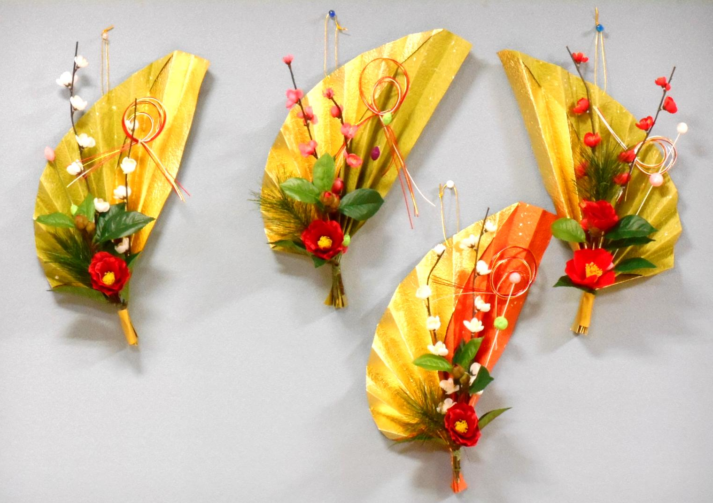

ふと気が付けば、いつの間にか年の瀬。月日が経つのは早いですね。今年も残りわずかとなってしまいました。
編集後記
皆様は今年一年、どんな年でしたか？振り返るとたくさんあると思いますが、たくさんの笑顔をあけぼのでは見ることが出来ました。
新年もたくさん笑って、皆様と過ごせますように。
一年間、ありがとうございました！
